贵州省黔东南州2024-2025学年上学期期末文化水平测试八年级物理试卷及答案

(本试卷共六个大题，24个小题，满分100分，考试时间100分钟)

注意事项：

1.答题时，务必将自己的姓名、准考证号填写在答题卡规定的位置上。

2.答选择题，必须使用 2B 铅笔将答题卡上对应题目的答案标号涂黑。如需改动，用橡皮擦擦干净后，再选涂其它答案标号。

3.答非选择题时，必须使用0.5毫米黑色签字笔，将答案书写在答题卡规定的位置上。

一、选择题：本题共10个小题，每小题3分，共30分。第1-8题为单选题，在每小题给出的四个选项中，只有一项是符合题目要求的。第9、第10题为多项选择题，在每小题给出的四个选项中，至少有两项是符合题目要求的，全选对的得3分，选对但不全的得1分，选错或不选得0分。

1.下列数据中，最接近生活实际的是

A.我们教室的高度约为10m B.一名初中生的质量大约为50kg

C.成人正常步行的速度约为 15m/s D.人体感觉舒适的气温为42℃

2.八年级的小明同学骑自行车去学校，在骑行的过程中，小明说自己是静止的，他所选的参照物是

A.地面 B.路边的树 C.迎面驶的车辆 D.自行车的车架

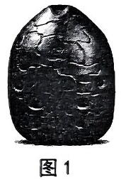3.埙(xūn)是我国古代用陶土烧制的一种吹奏乐器。形状为圆形或椭圆形，有六孔，顶端为吹口，亦称“陶埙”，如图1所示。在吹埙过程中，按住不同的小孔，其目的是为了改变其发声的

A.声速 B.响度

C.音调 D.音色

4.二十四节气，是上古农耕文明的产物，通过观察太阳、月亮、地球等天体的运行规律，结合农业生产实践，总结出的一套时间划分体系。古人以四时配五行，秋属金，金色白，以白形容秋露，故名“白露”。这种对时间的尊重和对自然的敬畏，体现了中华民族对和谐共生的追求。“白露”节气中“露”的形成属于

A.升华 B.凝华 C.凝固 D.液化

5.射击时要利用“三点一线”进行瞄准，下列光现象中与其原理相同的是

A.小孔成像 B.海市蜃楼 C.雨后彩虹 D.水中倒影

6.如图2所示，在一个空碗中放一枚硬币。保持坐姿不变，将装有硬币的空碗向前推，直到刚好看不到碗底的硬币。但如果慢慢往碗中倒水，在同一个观察位置又能看到碗中的硬币了。能正确解释此现象的光路图是

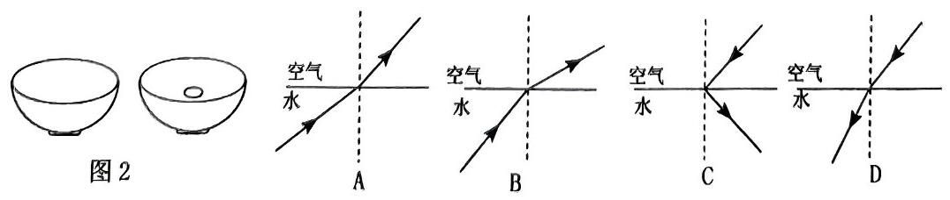

7.对于冷热的研究，我国东汉王充在《论衡·寒温篇》中有记载“夫近水则寒，近火则温，远之渐微，何则?气之所加，远近有差也。”如图3所示，下列关于冷热现象的描述中正确的是

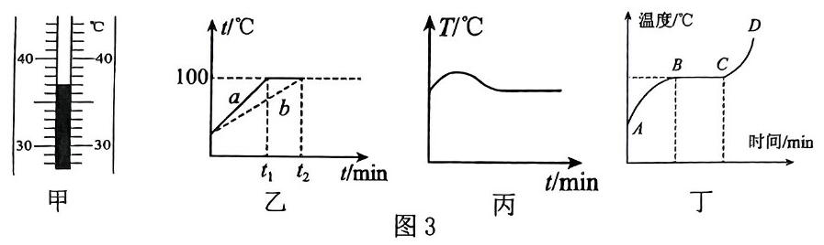

A.温度计利用了液体热胀冷缩的原理制成，图甲中温度计的示数为

B.把质量相等的水 a、b加热至沸腾，给烧杯上加盖子可以缩短加热时间，图乙中b的烧杯上加了盖子

C.用浸有酒精的棉花球包住温度计玻璃泡，放在恒温的房间内，图丙表示温度计示数随时间的变化的情况

D.晶体熔化时，持续吸热，温度不变，图丁中 BC段表示晶体熔化的过程

8.“眼睛是心灵的窗户”。近视是影响青少年健康的重大问题，保护视力、科学用眼已成为社会共识。如图4所示，下列关于近视眼成因及其矫正图正确的是

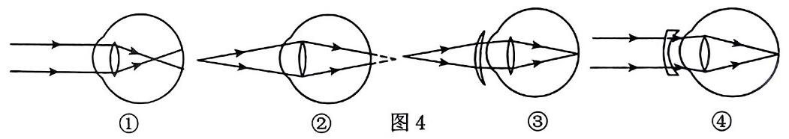

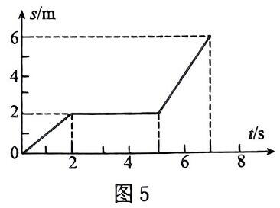A. ①④ B. ①③ C. ②③ D. ②④

9. (多选)某学习小组对一辆在平直公路上做直线运动的小车进行观测研究。他们记录了小车在某段时间内通过的路程与所用的时间，并根据记录的数据绘制了路程与时间的关系图像，如图5所示。根据图像可以判断

A. 2s~5s内, 小车是运动的

B. 0~5s内, 小车的平均速度是0.4m/s

C.5s~7s内，小车以2m/s速度做匀速直线运动

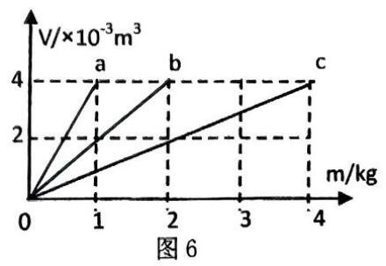D.小车在整个过程中做匀速直线运动

10.(多选)分别由不同物质a、b、c组成的三个实心体，它们的体积和质量的关系如图6所示，由图可知下列说法正确的是

A. a物质的密度最小

B. b物质的密度是

C. c物质的密度是a的两倍

D. a、b、c的密度与它们的质量、体积无关

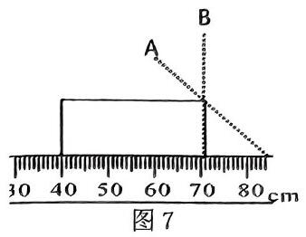

二、填空题：本题共4个小题，每空2分，共14分。

11.如图7所示，小明用刻度尺测量物体的长度，读数时，视线正确的是 (选填:“A”或“B”),所测物体的长度是 cm。

12.我们生活在声音的世界里，声音由物体的 产生，真空 传播声音。

13.紫外线能杀死微生物。除了医院的手术室、病房常用紫外线灯来灭菌外，一些学校的餐厅也装有紫外线灯，用于消毒。紫外线灯一般会发出淡紫色的光，这种淡紫色的光 (选填： “是”或“不是”)紫外线，其理由是 。

14.甲物体的质量与乙物体质量之比为5：2，甲物体的体积与乙物体体积之比为2：3， 则甲、乙物体的密度之比为 。

三、作图题：本题共3个小题，每小题2分，共6分。

15.如图8所示，平面镜前有一点光源A，请画出由A点发出的一条光线经平面镜反射后通过P点的光路图。

16.根据如图9所示的实际情况，请画出对应的折射光线和入射光线。

17.已知0.8g酒精的体积为1cm³，请在图10中大致画出酒精的密度与其质量的关系。

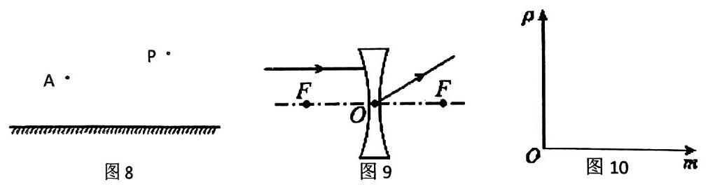

四、简答题：本题共2个小题，每小题3分，共6分。

18.为了减少环境噪声对教室内同学们的干扰，你有什么好的办法? (至少说出三种办法)

19.小明同学上学时，看到早餐店用多层蒸笼蒸馒头，他在思考是上层还是下层蒸格中的馒头先熟，请你帮他回答这个问题，并说明理由。

五、实验与科学探究题：本题共3个小题，第20题8分，第21题、第22题各10分，共28分。

20.某小组利用如图11所示的装置，进行测量小车运动速度的实验。

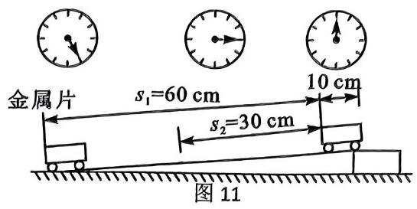

(1)本实验需要的测量工具有停表和 ，其中停表第二个示数是表示小车通过如图所示的一半路程时所用时间；

(2)实验中金属片的作用是 ；

(3)若图中停表的每格为2s，该次实验中，小车通过全程的平均速度 v ;实验中小车通过全程的平均速度 (选填：“大于”、“小于”或“等于”)通过下半段的平均速度。

21.如图12所示，在“探究凸透镜成像的规律”实验中，将蜡烛、凸透镜、光屏放在光具座上，调节烛焰、凸透镜和光屏的中心在同一高度上，把凸透镜固定在50cm处，正确记录实验数据入下列表中。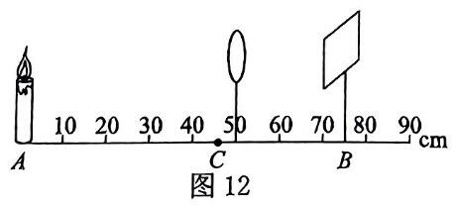

|  |  |  |
| --- | --- | --- |
| 次数 | 物距/ cm | 像距/ cm |
| 1 | 40 | 13.5 |
| 2 | 30 | 15 |
| 3 | 25 | 16.7 |
| 4 | 20 | 20 |
| 5 | 15 | 30 |

(1)该凸透镜的焦距是 cm；

(2)将蜡烛放在A点，光屏放在B点，为了找到清晰的像，应将光屏向 (选填： “左”或“右”)移动；

(3)依次改变蜡烛的位置，移动光屏直到找到清晰的像。分析从第1次到第3次实验数据，得出光屏上成像的变化情况是 (选填： “变小”、“变大”或“不变”)；

(4)分析第5次实验数据可知，光屏上所成的是 、放大的实像，这一成像特点与 (选填： “照相机”、“投影仪”或“放大镜”)相同。

22.小明家乡种植的杏树今年获得了丰收，他想利用托盘天平和量筒测量一颗新鲜杏的密度，于是进行了下列操作：

(1)小明先把天平放在水平台上，将游码移至标尺左端的零刻度线处，发现指针所指的位置如图13甲所示，接下他的操作应该是 ；

(2)将鲜杏放在调好的天平左盘上，天平平衡时右盘中的砝码和游码的位置如图13乙所示，则鲜杏的质量为 g。

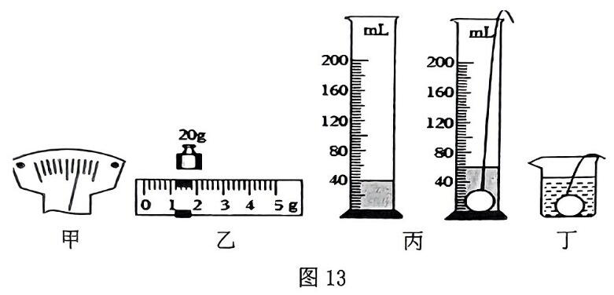

(3)为了能将鲜杏放入量筒，小明选取了量程为200mL 的量筒，他先往量筒中加入适量的水，记下此时水的体积，再将这个鲜杏放入量筒，放入鲜杏前后量筒中的水面如图13丙所示，请你帮他计算鲜杏的密度为 g/cm³。

(4)小明继续实验时不小心将量筒碰碎了，他又选取了小烧杯、溢水杯、容积为50 mL 的量筒测量鲜杏的体积，他的做法如下：

a.先将溢水杯中盛满水，再将鲜杏轻轻放入溢水杯中，让溢出的水流入小烧杯中；

b.将小烧杯中的水全部倒入量筒；

c.记录此时量筒中水的体积。

你认为小明按上述做法所测出鲜杏的密度比真实值 (选填： “偏大”或“偏小”)，其原因是 。

六、综合应用题：本题共2个小题，第23题7分，第24题各9分，共16分。解答时需写出必要的计算公式及过程或文字说明，若只写出计算结果将不得分。

23.小明同学乘坐他爸爸开的小轿车去旅游，在高速路途中看到如图14所示的交通标志牌，随后小轿车用3min匀速通过长为4.5km的A路段。

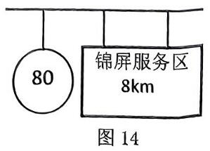(1)在遵守交通规则的前提下，从此交通标志牌到达锦屏服务区至少需要多少时间?

(2)通过计算说明小轿车通过A路段是否存在超速行驶?

(3)为了提醒司机朋友按交通法规安全行驶，请你写出一 条警示标语。

24.我国约有4亿多人需配戴近视或远视眼镜。组成眼镜的主要材料指标如下表：

|  |  |  |  |  |
| --- | --- | --- | --- | --- |
| 材料技术指标 | 树脂镜片 | 玻璃镜片 | 铜合金 | 钛合金 |
| 透光量 | 92% | 91% |  |  |
| 密度(kg/m³) | 1.3×10³ | 2.5×10³ | 8.0×10³ | 4.5×10³ |
| 性能 | 较耐磨损 | 耐磨损 | 较耐腐蚀 | 耐腐蚀 |

(1)若你所选择的树脂眼镜镜片质量为 则每块镜片的体积是多少

(2)若所用的是一副铜合金镜架，其质量为 镜架体积不变，若以钛合金代替铜合金，则这副镜架的质量是多少?

(3)6月6日是全国爱眼日。在现实生活中，往往看到一些导致近视的不当用眼习惯。因此，预防近视，从我做起。请你提出两条预防近视的措施。

**黔东南州2024—2025学年度第一学期期末文化水平测试**

八年级物理参考答案及评分标准

**一、选择题：每小题3分，共30分。**

|  |  |  |  |  |  |  |  |  |  |  |
| --- | --- | --- | --- | --- | --- | --- | --- | --- | --- | --- |
| 题号 | 1 | 2 | 3 | 4 | 5 | 6 | 7 | 8 | 9 | 10 |
| 答案 | B | D | C | D | A | B | D | A | BC | ABD |

**二、填空题：每空2分，共14分。**

11. B；31.0或31.1 　12. 振动；不能

13. 不是；紫外线是一种看不见的光 　 14. 15:4

**三、作图题：每小题2分，共6分。**

　　　15.　　　　　　　　　　　　16.　　　　　　　　　　　17.

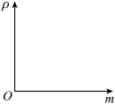

0.8g/cm3

（图像正确，但没有标0.8g/cm3,给1分）

A/**·**

A**·**

P**·**

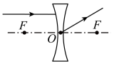

**四、简答题：每小题3分，共6分。**

18．答:（1）在学校附近街道安装禁止鸣笛的标志；

（2）在学校周边植树；

（3）安装隔音墙；

（4）教室门窗安装隔音玻璃。（只要合理，均可给分，答对一条给1分）

19. 答:上层蒸格中的馒头先熟（1分）。因为高温的水蒸气经过多层蒸格向上升，遇到冷的蒸笼盖时，大量水蒸气发生液化，会放出更多热量，使上层蒸格中的馒头先熟（2分）。

**五、实验与科学探究题：第20题8分，第21、22题各10分，共28分。**

20.（每空2分）

（1）刻度尺 （2）挡住小车，方便记录时间 　（3）0.06；小于

21. （每空2分）

（1）10　 （2）左 （3）变大 （4）倒立；投影仪

22. （每空2分）

（1）向左调节平衡螺母，使横梁水平平衡 （2）21.2 （3）1.06

（4）偏大； 小烧杯中的水未倒尽，杯壁有残留，所测鲜杏的体积会偏小，而所测鲜杏的质量一定，故所测杏的密度偏大。

**六、综合应用题：****第23题7分，第24题各9分，共16分。**

23．解：

（1）在遵守交通规则的前提下，从此交通标志牌到达锦屏服务区需要的时间：

 ……………………………（2分）

（2）  ……………………………………（1分）

小轿车通过A路段的速度：

……………………………………（1分）

因为*v*2>*v*1，所以小轿车通过A路段超速。 ……………………（1分）

（3）为了你与他人的安全，开车不饮酒，饮酒不开车；不要超速驾驶；不要疲劳驾驶；安全第一，生命至上。（只要合理，均给2分）

24．解：

（1）每块镜片质量

…………………………………（1分）

根据*ρ*＝可得：

…………………………………（2分）

（2）铜合金镜架的体积

…………………………………（2分）



…………………………………（2分）

（3）保持正确的用眼姿势和距离；增加户外活动时间；控制电子产品使用时间；保证充足的睡眠；定期检查视力；等等。（只要合理，均可给分，答对一条给1分） …（2分）